嘉義市立仁高級中學106學年度
籃球隊招生簡章

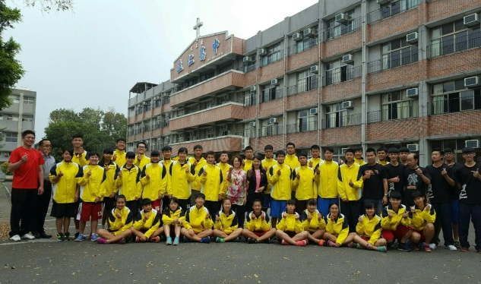
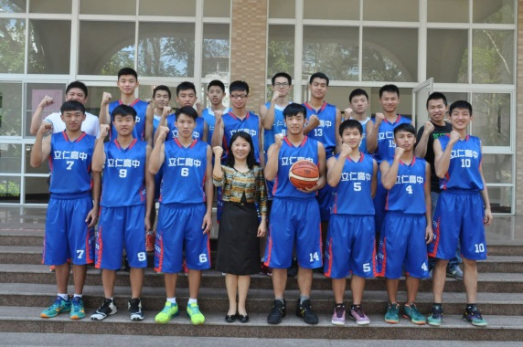

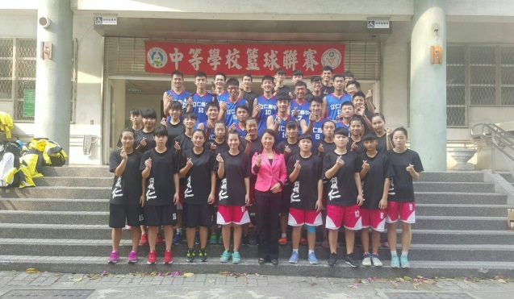
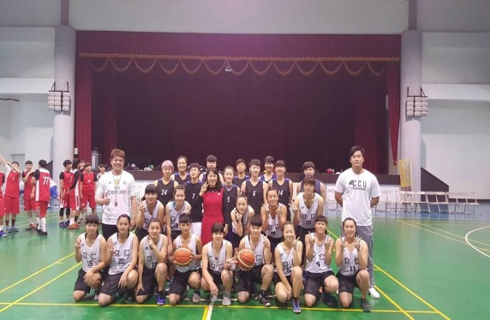

地址:嘉義市立仁路235號
電話:05-2226420
網址:www.ligvs.cy.edu.tw

目 錄

一、球隊簡介…………………………………………………………1
二、教練陣容…………………………………………………………2
三、訓練時間…………………………………………………………3
四、生活作息時間表…………………………………………………3
五、每年訓練重點目標………………………………………………4
六、訓練實施內容……………………………………………………5
七、招生簡章…………………………………………………………7
八、術科考試方法與評分辦法………………………………………8
附件一、報名表………………………………………………………11
附件二、准考證………………………………………………………12
附件三、本校位置交通路線簡圖………………………………… 13
球隊簡介
立仁高中籃球隊成立於民國九十三年，成軍至今13年的時間。成軍時間雖短，但近年在嘉義地區成績相當亮眼，更是嘉義一代球風相當強悍的籃球勁旅。
立仁高中位於純樸的嘉義市，一直以來教練們都秉持踏實、一步一腳印的態度，嚴謹規律的訓練使球隊成長迅速，每場球賽不管輸贏，都要有所收穫成長。每個立仁的球員在教練的教導下，不但找到自己在球場的位置，更讓他們找到人生中的價值。
HBL高中籃球甲級聯賽曾是多少熱愛籃球大男孩的夢想殿堂，立仁高中預計明年將帶著嘉義地區鄉親的寄望，挑戰高中最高殿堂，並期許以全國甲組8強為主要目標，大步邁進。
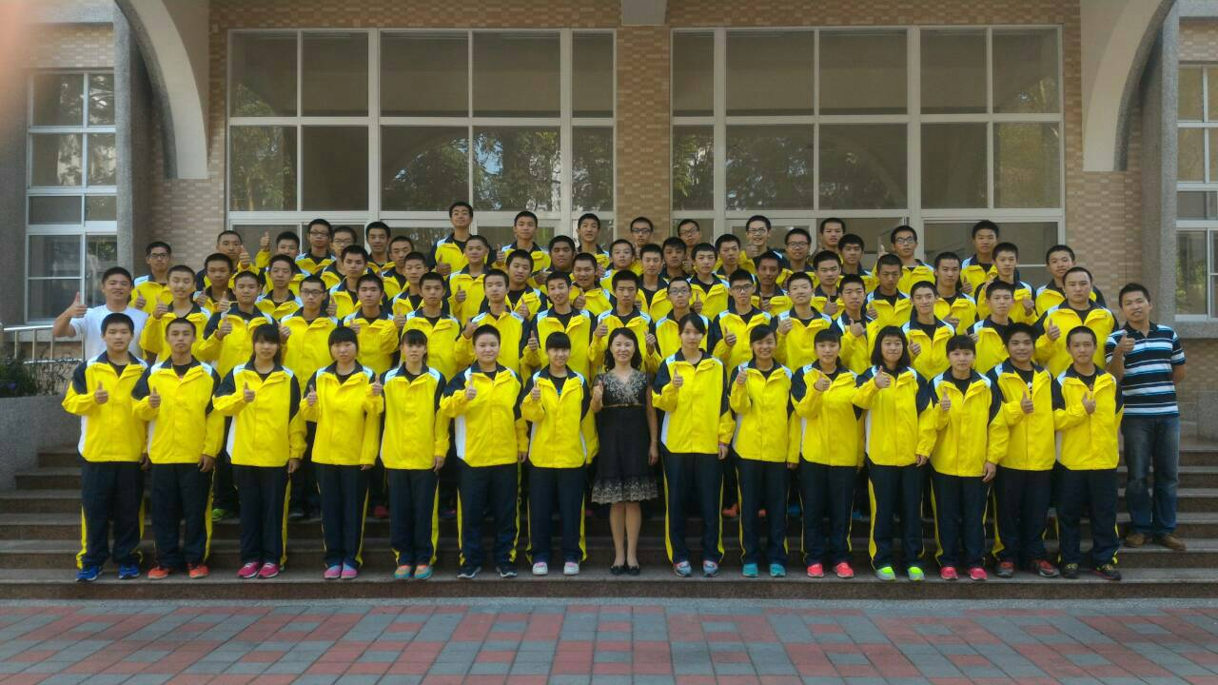
教練陣容
總教練
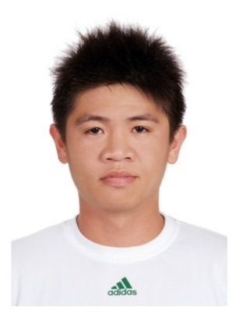
學歷:國立嘉義大學體育學系
現任:立仁高級中學籃球隊總教練
經歷:萬能高中籃球隊教練
新港國中籃球隊教練
北港國中籃球隊教練
證照:籃球協會C級教練證
體委會健身教練證C級
陳志函 中華民國游泳協會游泳教練證C級
0910-167376

助理教練
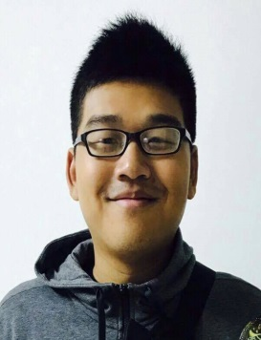
學歷:國立台南大學國語文學研究所
現任:立仁高級中學籃球助理教練
經歷:國立嘉義高工男子籃球隊教練
國立嘉義高工女子籃球隊教練
國立嘉義女中女子籃球隊教練
2017崛起籃球訓練營教練
證照:籃球協會C級教練證

陳正堯

助理教練
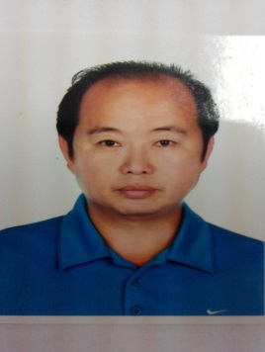
學歷:中國文化大學教練研究所
現任:立仁高級中學籃球專任教練
經歷:七賢國中籃球隊教練
中國文化大學籃球隊教練
證照:籃球協會B級教練證
體委會籃球中級教練證
李忠翰
訓練時間
星期 | 對象 | 訓練時間
一～五 | 男、女籃 | 上午06:20～07:30
一～五 | 男、女籃 | 下午 05:00～07:00
六～日 | 依賽程排定練習時間
寒暑假 | 實施集訓

生活作息時間表
時間 | 活動
6:20～7:30 | 晨訓
7:30～8:00 | 盥洗及用餐時間
8:10～16:55 | 正常上課
17:00～19:00 | 訓練
19:00～19:30 | 盥洗及用餐時間
19:30～21:30 | 晚間自修
21:30～10:20 | 個人時間
10:30 | 熄燈就寢

每年訓練重點目標
期間 | 期間訓練重點 | 期間  重點
準備期 | 1.重視籃球興趣的培養,邊玩邊學。  2.一對一教學,個人基本動作教學。  3.熟知隊呼,隊訓,守則以及練球要領並導入學習團隊精神。  4.觀摩其他訓練球隊提高對訓練的知性瞭解程度。  5.熟知基本規則。 | 4月  ～  6月
鍛鍊期 | 1.增強全盤性體力,同時也重視提高籃球運動各主要肌肉肌力的  訓練。  2.提高訓練的質與量。  3.隨著體力的發達,提高籃球運動基本動作的訓練。  4.加強兩人、三人小組的攻守練習。  5.加強意志力。 | 7月  ～  10月
完成期 | 1.重視籃球運動基本動作的訓練。  2.兩人、三人小組的攻守練習。  3.演練戰術,培養默契。  4.提高訓練的質,減輕訓練的量。  5.培養臨場比賽的正當態度,提高並穩定意志力。 | 11月  ～  3月

訓練實施內容
一、( 7月～10月)訓練計劃表
訓 練 項 目 |  | 主要效果 |  |  | 週訓練計劃 |  |  |  |  |  | 實 施 須 知
 |  | 全盤性身體鍛鍊 | 專門性身體鍛鍊 | 技  術  性 | 星  期  一 | 星  期  二 | 星  期  三 | 星  期  四 | 星  期  五 | 星  期  六
1 | 繞籃球場跑10圈 | ◎ |  |  | △  1 | △  1 | △  1 | △  1 | △  1 | △  1 | 速度適中,最後一位球員須輪流快跑至第一位。
2 | 柔軟性的補強運動 | ○ | ○ | ○ | △  2 | △  2 | △  2 | △  2 | △  2 | △  2 | 採取各種練習手段。
3 | 各式運球練習 | ○ | ○ | ◎ | △  3 | △  3 |  | △  3 | △  3 |  | 採取各種籃球運球練習手段。(左右直線、換手、轉身運球)
4 | 個人各式基本動作 |  | ○ | ◎ | △  4 | △  4 |  | △  4 | △  4 |  | 採取各種籃球基本動作練習手段(跳投、切入、卡位、籃板)練習
5 | 兩人三人小組攻守 | ○ | ○ | ◎ |  | △  5 |  |  | △  5 |  | 採取各種籃球兩人、三人小組攻守練習手段。
6 | 單打練習賽 | ○ | ◎ | ◎ | △  5 |  |  | △  5 |  |  | 全隊個人單打循環賽,充實個人基本動作及單打能力。
7 | 各式投籃練習 |  | ○ | ◎ | △  6 | △  6 |  | △  6 | △  6 |  | 採取各種籃球投籃練習手段。(定點、急停跳投、罰球)
8 | 體能訓練 | ○ | ◎ |  |  |  | △  3 |  |  | △  3 | 擬訂全盤性肌力訓練與專門性肌力訓練的計劃。（循環﹑綜合）
9 | 電視、錄影帶觀摩 |  |  | ◎ |  |  | △  5 |  |  | △  5 | 週日上午九時電視轉播NBA比賽重要比賽轉播或技術教學錄影帶
10 | 按摩 | ○ | ○ |  |  |  | △  4 |  |  | △  4 | 週二、六練習後互相按摩。
備  註 | 1.週一至週五練習時間為AM6:20~ AM7:30、FM5:00~ FM7:00。  2.隔週之週六練習時間增加團體活動時間。  3.△印下之數字表示實施順序  4.訓練強度○中度,◎強度。  5.考前一週休息。  6.一般練習於本校室內籃球場。
二、(11月～3月)訓練計劃表
訓 練 項 目 |  | 主要效果 |  |  | 週訓練計劃 |  |  |  |  |  | 實 施 須 知
 |  | 全盤性身體鍛鍊 | 專門性身體鍛鍊 | 技  術  性 | 星  期  一 | 星  期  二 | 星  期  三 | 星  期  四 | 星  期  五 | 星  期  六
1 | 繞籃球場跑10圈 | ◎ |  |  | △1 | △1 | △1 | △1 | △1 | △1 | 速度適中,最後一位球員須輪流快跑至第一位。
2 | 柔軟性的補強運動 | ○ | ○ |  | △2 | △2 | △2 | △2 | △2 | △2 | 採取各種練習手段。
3 | 各式運球練習 |  | ○ | ◎ | △3 | △3 | △3 | △3 | △3 |  | 採取各種籃球基本動作練習手段(跳投、切入、卡位、籃板)練習
4 | 個人各式基本動作 | ○ | ○ |  |  |  | △4 |  | △4 |  | 採取各種籃球兩人、三人小組攻守練習手段。
5 | 兩人三人小組攻守 | ○ | ○ | ◎ | △4 | △5 |  | △4 | △5 |  | 採取各種籃球全隊攻守戰術練習手段。
6 | 單打練習賽 | ○ | ◎ | ◎ | △5 |  | △4 | △5 |  |  | 隊內分組或邀請校外球隊進行練習賽並檢討得失。
7 | 各式投籃練習 |  | ○ | ◎ |  | △6 | △5 |  | △6 |  | 採取各種籃球投籃練習手段。 (定點、急停跳投、罰球)
8 | 體能訓練 | ○ | ◎ |  |  |  |  |  |  | △3 | 擬訂全盤性肌力訓練與專門性肌力訓練的計劃。（循環﹑綜合）
9 | 電視、錄影帶觀摩 |  |  | ◎ |  |  |  |  |  | △5 | 週日上午九時電視轉播NBA比賽重要比賽轉播或技術教學錄影帶
10 | 按摩 | ○ | ○ |  | △6 |  | △6 | △6 |  | △4 | 週一、三、四、六練習後互相按摩。
備  註 | 1.週一至週五練習時間為AM6:20~ AM7:30、FM5:00~ FM7:00。  2.隔週之週六練習時間增加團體活動時間。  3.△印下之數字表示實施順序  4.訓練強度○中度,◎強度。  5.考前一週休息。  6.一般練習於本校室內籃球場。

嘉義市立仁高級中學106學年度籃球隊招生簡章
校名 |  |  | 嘉義市立仁高級中學
校址 |  |  | 嘉義市立仁路235號 | 電話 | 05-2226420
網址 |  |  | www.ligcs.cy.edu.tw | 傳真 | 05-2225554
招生目標 |  |  | 為積極推展本校運動風氣，並延續本校籃球隊之優良傳統。
甄選條件 |  | 凡具有國中畢業學歷，曾參與籃球校隊或對籃球運動有興趣之學生皆可報名參加。 |  | 招生種類 |  | 名 額
 |  |  |  | 男女生 |  | 正取24人，備取若干名
 | 術科測驗 | 甄選種類 籃球  甄選時間 106年4月29日上午09:00  甄選報到地點 立仁高中聖愛館  測驗項目及計分方式（含各項目及其配分）  1.五點運球上籃(佔30%)  2.五對五全場比賽(佔70%)  備註：各術科甄選種類測驗項目滿分為100分。

錄取方式 | - 總成績計算  - 按總成績高低依序錄取。  - 術科總成績相同時，參酌順序如下：  順 序 項目 1 2  籃球 五對五全場比賽 五點運球上籃
備  註 |  | 1.報名時間：即日起至106年4月21日(星期五) 下午5時止。  2.報名方式：郵寄報名或親自至立仁高中體衛組報名。  3.測驗時間：106年4月29日（星期六）上午9時整。  4.放榜日期：106年5月5日（星期五）公佈於本校網站並個別通知。  5.報到日期：106年5月26日(星期五)。  6.報名費用: 免費。  7.報名手續：(1)填寫報名表、准考證。(附件一、二)  (2)繳交最近3個月內2吋半身脫帽照片2張。  8.就學獎勵：(1)正取者每學期補助學雜費及住宿費全免。  (2)備取者每學期住宿費全免。  (3)此優惠辦法只適用於106學年度入學新生。  9.參加運動測驗時，應著運動服裝。患有氣喘、心臟血管疾病、癲癇症等不適  劇烈運動者，不宜參加球隊甄選。  10.凡經錄取之學生必須加入專長項目之校隊訓練，如不願接受訓練或參加比賽  者，予以退隊並取消補助獎助學金。  11.本簡章若有修正，將上網公告之。

術科考試方法與評分辦法
項目 | 測驗內容及方式 | 評量要點 | 評分比例
五  點  運  球  上  籃 | 考生單腳站於籃圈中心垂直地面點向外5公尺底線號圈內，聞哨音後運球上籃，無論是否中籃需繼續往號圈位置運球，單腳踏入圈內即刻折返上籃，並依序往做出折返上籃動作，之後並循前面模式繼續折返上籃直至一分鐘截止，計進球數。 | 評分標準：依女子五點運球上籃成績給分量表給分。 | 30％
五  對  五  實  戰 | - 依各位置報名順序（ 應試時公佈）， 以一名中鋒（5 號球員），二名前鋒（3、4 號球員），2 名後衛（1、2 號球員）為一隊進行分組對抗。  2. 防守以區域及盯人方式進行。  3. 比賽時間10 分鐘。  4. 人數不足時，以本校球員遞補。 | 1. 以受測者攻守表現為評  量。  - 進攻表現包含基本動作、助攻、命中率、掩護觀念及整體表現。  - 防守表現包含抄截、籃板、阻攻、補位觀念等整體表現。  - 浪投、無必要犯規及失誤為評量扣分重點。  - 潛力評估：心理狀態、基  本動作應用。 | 70％

五點運球上籃測驗圖
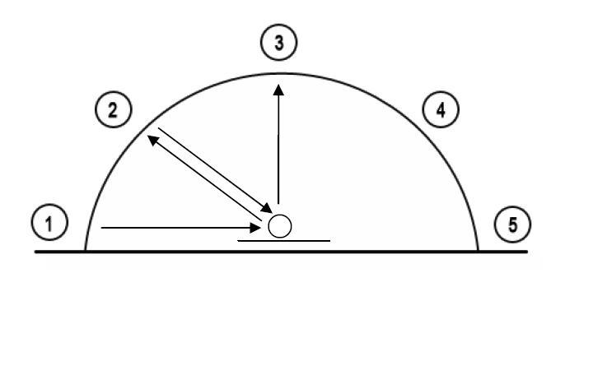
五點運球上籃成績給分量表

男子組 |  | 女子組
得分 | 進球數 | 得分 | 進球數
100 | 15 | 100 | 12
95 | 14 | 95 | 11
90 | 13 | 90 | 10
85 | 12 | 85 | 9
80 | 11 | 80 | 8
75 | 10 | 75 | 7
70 | 9 | 70 | 6
65 | 8 | 65 | 5
60 | 7 | 60 | 4
60 | 6 | 60 | 3
60 | 5 | 60 | 2
60 | 4 | 60 | 1

附件一
嘉義市立仁高級中學106年度籃球隊隊員招生報名表
※粗框部份考生請勿填寫
序號 |  |  | 學生姓名 |  |  | 出生年月日 |  |  |  | 民國 年 月 日
相片黏貼處  (與准考證相同照片) |  |  | 性別 | □男 □女 |  | 身分證字號
 |  |  | 身 高 | 公分 |  | 體 重 |  |  |  | 公斤
 |  |  | 就讀學校 | □應屆  縣(市) 立 國民中學 □非應屆
 |  |  | 學生住址
家長或監護人 |  |  | 姓名 |  |  | 關  係 |  |  | 電話
 |  |  |  |  |  |  |  |  | 手機
 |  |  | 住址
家長  簽章 |  |  |  |  | 學生  簽章
注意事項：
1.考生請著運動服及球鞋參加考試。
2.考試日期如有異動請隨時查閱本校網站。
3.考試當日請考生於8:45前報到。
4.考試當天報到後領取准考證。
5.報名諮詢專線：05-2226420-226 學務處體衛組。
校址：嘉義市立仁路235號

106年 月 日

嘉義市立仁高級中學 |  | 106年度籃球隊甄選  准 考 證
報名序號
相片黏貼處
一、黏貼二吋半身光
面相片。
二、相片太大者請自
行裁剪。
三、相片自行貼好。
四、與報名表相同照片
【＊考生請勿填寫】

考生姓名
(請以正楷自行填寫)

注意事項：
1.考生請著運動服及球鞋參加考試。
2.考試日期如有異動請隨時查閱本校網站。
3.考試當日請考生於8:45前報到。
4.考試當天報到後領取准考證。
5.報名諮詢專線：05-2226420-226 學務處
體衛組。
校址：嘉義市立仁路235號

附件二

附件三

